ROTEIRO DE ATIVIDADES COMPLEMENTARES DE ESTUDO – COVID 19

CMEI ZILDA ARNS
PROFESSORA: SILMARA
TURMA: EDUCAÇÃO INFANTIL 3 K
PERÍODO DE REALIZAÇÃO: 09 a 20 de novembro de 2020.

Prezados Pais e responsáveis!
Contamos muito com a participação de vocês nesse Plano de Estudos Dirigidos.
Primeiro, reserve um local bem legal para que seu (sua) filho (a) possa estudar com tranquilidade. Depois leia com atenção as orientações que seguem. Nela descrevemos de forma simples o que vamos estudar, para que, como e de que forma faremos os registros da aprendizagem.
Também podemos estar mais próximos pelo aplicativo “whatsapp”. Caso tenha dúvidas, estarei no horário de aula, disponível para ajudar.
Não se esqueça de que estamos em um momento de reclusão social devido ao vírus COVID-19, por isso mantenha os cuidados necessários para a sua proteção e da sua família.
Um abraço, das professoras.

Senhores pais e responsáveis
Vocês estão recebendo as Atividades Complementares de Estudo para o período de isolamento-COVID 19. Necessito muito de sua participação para que essas atividades sejam realizadas pelo seu filho. Os senhores precisam organizar um tempo, em casa, para a realização das atividades e para que seu filho possa estudar com tranquilidade.
No roteiro a seguir estão as atividades e todas as orientações para sua execução. Tudo está descrito de forma simples. Mas se houver alguma dúvida podem entrar em contato comigo pelo Whatsapp, estarei à disposição para ajudar.
Seu filho deverá realizar todas as atividades. Ele terá o período estipulado para concluir essas atividades. Cuidem-se e cuidem de sua família. Em breve tudo estará bem.
Um abraço,
Professora: SILMARA

Terça-feira 10 de novembro de 2020.
Vídeo ou áudio do professor | Olá família! Na aula de hoje exploraram a importância do sapato e sua invenção
O QUE VAMOS ESTUDAR? | Saberes e conhecimentos  - Relação espaço-temporal.  - Elementos da natureza.  Fenômenos da natureza e suas relações com a vida humana  - Diferentes fontes de pesquisa.  - Registros gráficos, orais, plásticos, dramáticos que retratam os conhecimentos.  - Instrumentos para observação e experimentação.
PARA QUE VAMOS ESTUDAR ESSES CONTEÚDOS | Campo de experiência: Escuta, Fala e Pensamento e imaginação:  (EI03EF03) Escolher e folhear livros, procurando orientar-se por temas e ilustrações e tentando identificar palavras conhecidas.  Manusear diferentes portadores textuais, e ouvir sobre seus usos sociais.  Campo de experiência: Espaços, tempos, quantidades, relações e transformações:  (EI03ET02) Observar e descrever mudanças em diferentes materiais, resultantes de ações sobre eles, em experimentos envolvendo fenômenos naturais e artificiais.  Reunir informações de diferentes fontes para descobrir por que as coisas acontecem e como funcionam, registrando e comunicando suas descobertas de diferentes formas.  Campo de Experiência: corpo gesto e movimentos.  (EI03CG05) Coordenar suas habilidades manuais no atendimento adequado a seus interesses e necessidades em situações diversas.  Usar a tesoura sem ponta para recortar.  Realizar conquistas relacionadas às suas habilidades manuais.  Campo de experiência: Traços, sons, cores e formas.  (EI03TS02) Expressar-se livremente por meio de desenho, pintura, colagem, dobradura e escultura, criando produções bidimensionais e tridimensionais.  Expressar-se utilizando variedades de materiais e recursos artísticos.
COMO VAMOS ESTUDAR OS CONTEÚDOS? | História literatura infantil “DE ONDE VEM O SAPATO”pelo whats  https://youtu.be/Kkpje9rXzQ8  CMEI ZILDA ARNS – INFANTIL 3  PROFESSORA: SILMARA.  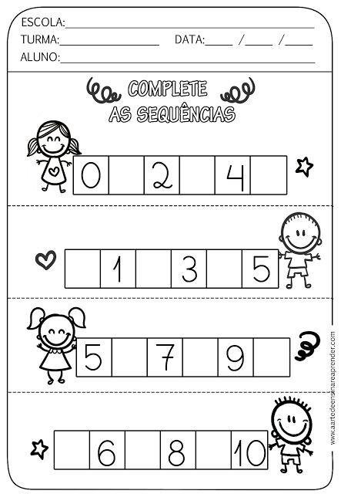  NOME________________________________________________Resumo da História da CINDERELA.  HOUVE UM GRANDE BAILE NO REINO ENCANTADO E CINDERELA QUERIA IR, MAIS ELA NÃO FOI CONVIDADA ENTÃO A FADA MADRINHA E SEUS ANIMAIS DE ESTIMAÇÃO A AJUDARAM REALIZARAM SEU SONHO TRANSFORMANDO-A EM UMA BELA PRINCESA E ELA PODE IR AO BAILE... E DURANTE A CERIMÔNIA O PRÍNCIPE SE ENCANTOU COM SUA BELEZA, MAIS ELA NÃO PODIA FICAR POIS O ENCANTO DURARIA ATÉ MEIA NOITE, E AO SAIR CORRENDO PERDEU SEU SAPATO DEIXANDO O PRÍNCIPE MUITO TRISTE SEM SABER QUEM ERA TÃO BELA SENHORITA..... APÓS TANTO PROCURAR O PRÍNCIPE A ENCONTROU ATRAVÉS DO SAPATINHO ESQUECIDO. E JUNTOS FORAM FELIZES E NUNCA MAIS SE SEPARARAM.  VEJA A IMPORTÂNCIA DO SAPATO NA HISTÓRIA DA CINDERELA.  VAMOS ENFEITAR O SAPATO DELA COM EVA PICADO DEIXANDO O BEM BONITO.  ESCREVA A PALAVRA SAPATO NO QUADRO ABAIXO:  ESCREVA A PALAVRA SAPATO NO QUADRO ABAIXO:  ESCREVA A PALAVRA SAPATO NO QUADRO ABAIXO:
COMO VAMOS REGISTRAR O QUE APRENDEMOS? | Através da atividade impressa e participando pelo Whats App.

Quarta-feira 11 de novembro de 2020.
vídeo ou áudio do professor | Na aula de hoje abordou a importância dos cachorros para os seres humanos.
O QUE VAMOS ESTUDAR? | Saberes e conhecimentos  - Animais, suas características, seus modos de vida e habitat.  - Preservação do meio ambiente.  - Seres vivos: ciclos e fases da vida.  - Transformação da natureza.  - Elementos da natureza.  - Diferentes fontes de pesquisa.  - Animais no ecossistema: cadeia alimentar.  - Órgãos dos sentidos e sensações.
PARA QUE VAMOS ESTUDAR ESSES CONTEÚDOS | Campo de experiência: O eu, o outro e o nós.  (EI03EO02) Agir de maneira independente, com confiança em suas capacidades, reconhecendo suas conquistas e limitações.  Expressar suas emoções e sentimentos de modo que seus hábitos,ritmos e preferências individuais.  Campo de experiência: Traços, sons, cores e formas.  (EI03TS02) Expressar-se livremente por meio de desenho, pintura, colagem, dobradura e escultura, criando produções bidimensionais e tridimensionais.  Criar desenhos, pinturas, colagens, modelagens a partir de seu próprio repertório.  Campo de experiência: Espaços, tempos, quantidades, relações e transformações:  (EI03ET03) Identificar e selecionar fontes de informações, para responder a questões sobre a natureza, seus fenômenos, sua conservação.  - Vivenciar momentos de cuidado com animais que não oferecem riscos.  - Identificar os animais, suas características físicas e habitat.
COMO VAMOS ESTUDAR OS CONTEÚDOS? | Música infantil “CACHORRINHO ESTÁ LATINDO!” pelo whats.  https://youtu.be/f16e1fNzHGI  História literatura infantil “PIP O CACHORRINHO” pelo whats  https://youtu.be/R4ZbQ8Uh2n0  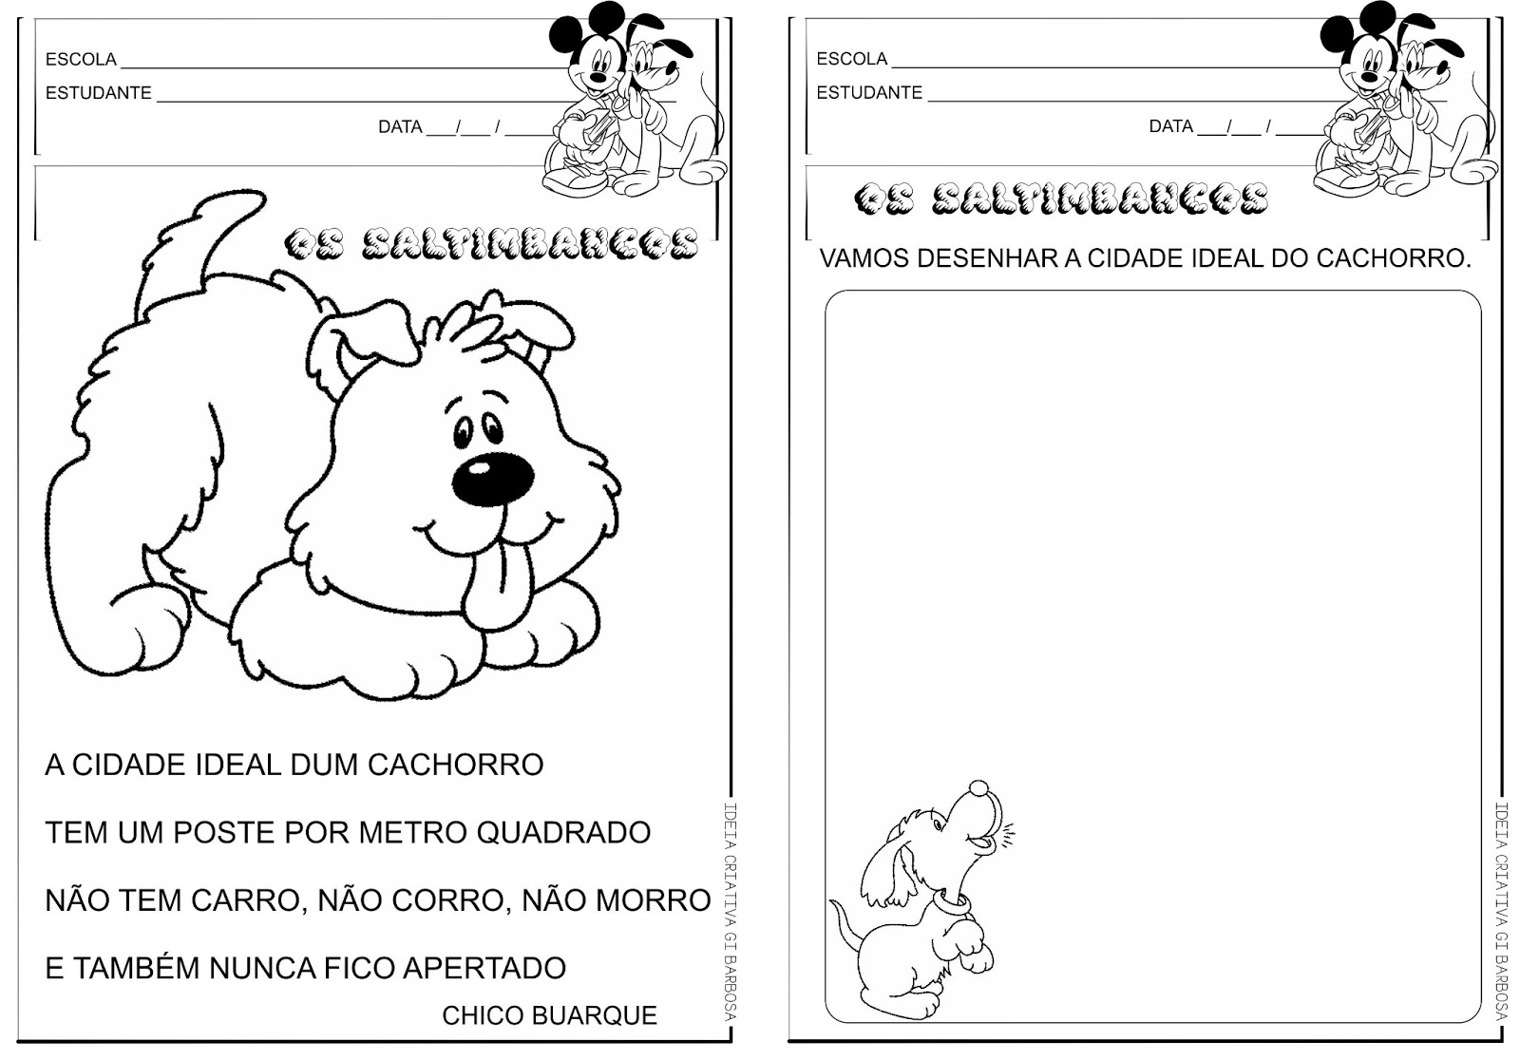
COMO VAMOS REGISTRAR O QUE APRENDEMOS? | Realizando todas as atividades propostas no vídeo aula atividade impressa e as pelo whats.

Quinta-feira 12 de novembro de 2020.
Vídeo ou áudio do professor | Na aula de hoje continuou explicando sobre o cachorro e seu convívio com os seres humanos.  https://youtu.be/f16e1fNzHGI
O QUE VAMOS ESTUDAR? | Saberes e conhecimentos  - Animais, suas características, seus modos de vida e habitat.  - Preservação do meio ambiente.  - Seres vivos: ciclos e fases da vida.  - Transformação da natureza.  - Elementos da natureza.  - Diferentes fontes de pesquisa.  - Animais no ecossistema: cadeia alimentar.  - Órgãos dos sentidos e sensações.
PARA QUE VAMOS ESTUDAR ESSES CONTEÚDOS? | Campo de experiência: Espaços, tempos, quantidades, relações e transformações:  (EI03ET04) Registrar observações, manipulações e medidas, usando múltiplas linguagens (desenho, registro por números ou escrita espontânea), em diferentes suportes.  Perceber que os números fazem parte do cotidiano das pessoas.  - Estabelecer a relação de correspondência (termo a termo) entre a quantidade de objetos.  Campo de experiência: corpo gesto e movimentos.  (EI03CG05) Coordenar suas habilidades manuais no atendimento adequado a seus interesses e necessidades em situações diversas.  - Pintar, desenhar, rabiscar, folhear, modelar, construir, colar à sua maneira, utilizando diferentes recursos e dando significados às suas ideias, aos seus pensamentos e sensações.  Campo de experiência:Escuta, Fala e Pensamento e imaginação:  (EI03EF01) Expressar ideias, desejos e sentimentos sobre suas vivências, por meio da linguagem oral e escrita (escrita espontânea), de fotos, desenhos e outras formas de expressão.  - Representar ideias, desejos e sentimentos por meio de escrita espontânea e desenhos para compreender que aquilo que está no plano das ideias pode ser registrado graficamente.
COMO VAMOS ESTUDAR OS CONTEÚDOS? | História infantil “OS MÚSICAOS DE BREMEN” pelo whats: https://youtu.be/Dqonsl7pWdo  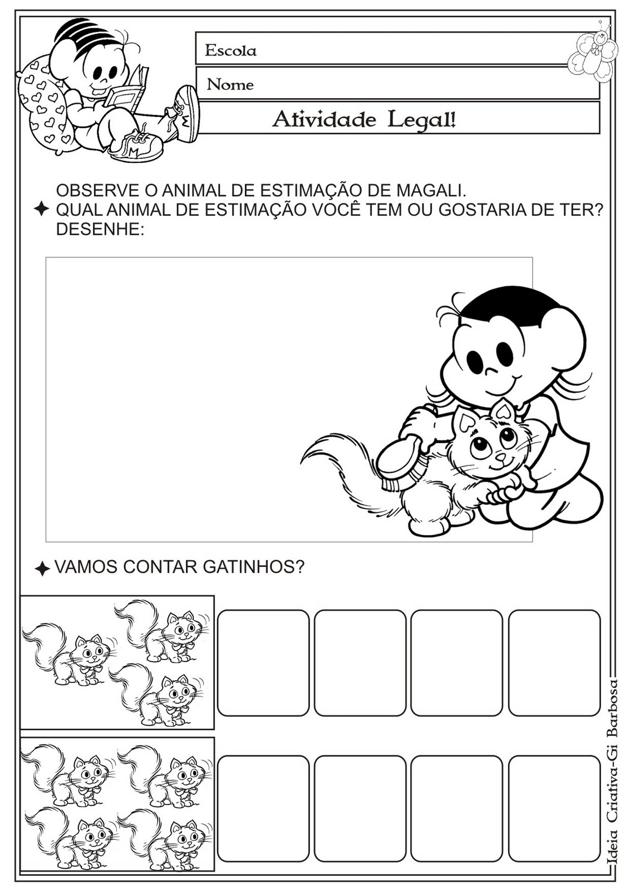
COMO VAMOS REGISTRAR O QUE APRENDEMOS? | Através da atividade impressa e participando pelo Whats App.

Sexta-feira 13 de novembro de 2020.
Vídeo ou áudio do professor | Na aula de hoje foi ressaltou a importância dos índios Ianoâmis seu habitat na floresta amazonica.
O QUE VAMOS ESTUDAR? | Saberes e conhecimentos  - Respeito à individualidade e diversidade.  - Valores e hábitos para a vida em sociedade.  - Representação gráfica como expressão de conhecimentos, experiências e sentimentos.  Autonomia, criticidade e cidadania.
PARA QUE VAMOS ESTUDAR ESSES CONTEÚDOS | Campo de experiência: O eu, o outro e o nós.  (EI03EO06) Manifestar interesse e respeito por diferentes culturas e modos de vida.  Compreender e respeitar as diversas culturas.  Campo de Experiência: corpo gesto e movimentos.  (EI03CG05) Coordenar suas habilidades manuais no atendimento adequado a seus interesses e necessidades em situações diversas.  Manusear diferentes riscadores em suportes e planos variados para perceber suas diferenças e registrar suas ideias.  Campo de experiência: Traços, sons, cores e formas.  (EI03TS02) Expressar-se livremente por meio de desenho, pintura, colagem, dobradura e escultura, criando produções bidimensionais e tridimensionais.  Explorar formas variadas dos objetos para perceber as características das mesmas e utilizá-las em suas composições.
COMO VAMOS ESTUDAR OS CONTEÚDOS? | História literatura infantil “AQUITÃ O INDIOZINHO” pelo whats  https://youtu.be/kxM0xlN8y8o  CMEI ZILDA ARNS –  PROFESSORA: silmara  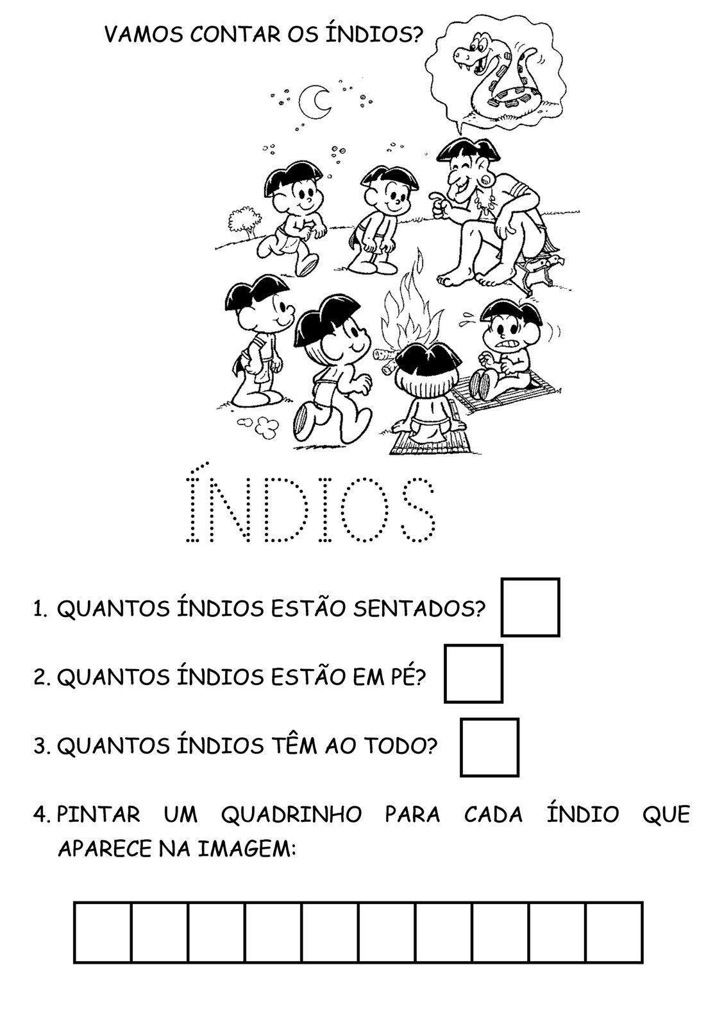
COMO VAMOS REGISTRAR O QUE APRENDEMOS? | Através da atividade impressa e participando pelo Whats App.

Video ou audio do professor | Olá senhores pais, devido aos acontecimentos dos últimos tempos (covid 19), estamos realizando nossas aulas através de vídeos, áudios e imagens; contamos
O QUE VAMOS ESTUDAR? | Segunda-feira 16 de Novembro de 2020  - Saberes e conhecimentos  *Sensações, emoções e percepções próprias e do outro; * Sentimentos; *Valores e hábitos para a vida em sociedade; *O espaço social como ambiente de interações; *Diferentes pessoas, espaços, tempos, e cultura; *Linguagem oral; *Representação gráfica e plástica: desenho, pintura,colagem, dobradura, escultura etc.  Terça-feira 17 de Novembro de 2020  - Saberes e conhecimentos  *Uso e função social da escrita; *Relação entre número e quantidade; *Diferenciação entre desenhos, letras e números; *Patrimônio natural e cultural; *Elementos da paisagem: naturais e construidos pela humanidade; *Animais e suas características; *Linguagem oral.  Quarta-feira, 17 de Novembro de 2020.  - Saberes e conhecimentos  *Uso e função social da escrita; *Relação entre número e quantidade; *Diferenciação entre desenhos, letras e números; *Patrimônio natural e cultural; *Elementos da paisagem: naturais e construidos pela humanidade; *Animais e suas características; *Linguagem oral.  Quinta-feira 19 de Novembro de 2020  - Saberes e conhecimentos  *Autonomia; *Linguagem oral e corporal; *Relatos como forma de expressão; *Diferenciação entre desenho, letras e números; *Tentativa de escrita; *Atributos físicos e função social dos objetos; *Imaginação; Imitação como forma de expressão.  Sexta-feira 20 de novembro de 2020  - Saberes e conhecimentos  *Escuta e oralidade; *Ouvir história; *Imaginação; *Elementos do meio cultural e natural; *Suportes, materiais e instrumentos par desenhar, pintar, folhear; *Patrimônio cultural; *Contagem; *Relação entre número e quantidade; *Diferenciação entre desenhos, letras e números; *Elementos da paisagem: naturais e construidos pela humanidade;
PARA QUE VAMOS ESTUDAR ESSES CONTEÚDOS | Segunda-feira 16 de Novembro de 2020  Campo de Experiência: Traços, sons, cores e formas:  (EI03EF01) Expressar idéias, desejos e sentimentos sobre suas vivências, por meio da linguagem oral e escrita (escrita espontânea), de fotos, desenhos e outras formas de expressão.  *Expressar-se por meio da linguagem oral, transmitindo suas necessidades, desejos, idéias e compreensão de mundo.  (EI03TS02)Expressar-se livremente por meio de desenho, pintura, colagem, dobradura e escultura, criando produções bidimensionais e tridimensionais.  *Usar materiais artísticos para expressar suas idéias, sentimento e experiências.  Campo de experiência: Escuta, Fala e Pensamento e imaginação:  (EI03EF01) Expressar ideias, desejos e sentimentos sobre suas vivências, por meio da linguagem oral e escrita (escrita espontânea), de fotos, desenhos e outras formas de expressão.  *Interagir com outras pessoas por meio de situações mediadas, ou não.  *Participar de variadas situações de comunicação, onde seja estimulada a explicar suas ideias, com clareza.  Campo de Experiência: Corpo, gestos, e movimentos:  (EI03CG01) Criar com o corpo formas diversificadas de expressão de sentimentos, sensações e emoções, tanto nas situações do cotidiano quanto em brincadeiras, dança teatro, música.  *Expressar e comunicar suas características de diferentes maneiras.  Terça-feira 17 de Novembro de 2020  Campo de experiência: Escuta, Fala e Pensamento e imaginação:  (EI03EF01) Expressar ideias, desejos e sentimentos sobre suas vivências, por meio da linguagem oral e escrita (escrita espontânea), de fotos, desenhos e outras formas de expressão.  *Participar de variadas situações de comunicação, onde seja estimulada a explicar suas ideias, com clareza.  *Utilizar letras, números e desenhos em suas representações gráficas, progressivamente.  Campo de experiência: Espaços, tempos, quantidades, relações e transformações:  (EI03ET02) Observar e descrever mudanças em diferentes materiais, resultantes de ações sobre eles, em experimentos envolvendo fenômenos naturais e artificiais.  *Reunir informações de diferentes fontes para descobrir por que as coisas acontecem e como funcionam, registrando e comunicando suas descobertas de diferentes formas (oralmente, por meio da escrita, desenho, encenações e outras).  Campo de Experiência: O eu o outro e o nós:  (EI03EO04) Comunicar suas ideias e sentimentos a pessoas e grupos diversos.  *Relatar e expressar sensações, sentimentos, desejos e ideias.  *Expressar e representar com desenhos e outros registros gráficos seus conhecimentos, sentimentos e apreensão da realidade.  Quarta-feira, 18 de Novembro de 2020.  Campo de Experiência: Traços, sons, cores e formas:  (EI03EF01) Expressar idéias, desejos e sentimentos sobre suas vivências, por meio da linguagem oral e escrita (escrita espontânea), de fotos, desenhos e outras formas de expressão.  *Expressar-se por meio da linguagem oral, transmitindo suas necessidades, desejos, idéias e compreensão de mundo.  (EI03TS02) Expressar-se livremente por meio de desenho, pintura, colagem, dobradura e escultura, criando produções bidimensionaise tridimensionais.  *Usar materiais artísticos para expressar suas idéias, sentimentos e experiências.  Campo de Experiência: Corpo, gestos, e movimentos:  (EI03CG01) Criar com o corpo formas diversificadas de expressão de sentimentos, sensações e emoções, tanto nas situações do cotidiano quanto em brincadeiras, dança, teatro, música.  *Expressar suas hipóteses por meio da representação de seus sentimentos, fantasias e emoções.  *Expresssar e comunicar suas carcterísticas de diferentes maneiras.  Campo de experiência: Escuta, Fala e Pensamento e imaginação:  (EI03EF01) Expressar ideias, desejos e sentimentos sobre suas vivências, por meio da linguagem oral e escrita (escrita espontânea), de fotos, desenhos e outras formas de expressão.  *Interagir com outras pessoas por meio de situações mediadas, ou não.  *Utilizar letras, números e desenhos em suas representações gráficas, progressivamente.  Quinta-feira, 19 de Novembro de 2020.  Campo de experiência: Espaços, tempos, quantidades, relações e transformações:  (EI03ET02) Observar e descrever mudanças em diferentes materiais, resultantes de ações sobre eles, em experimentos envolvendo fenômenos naturais e artificiais.  *Reunir informações de diferentes fontes para descobrir por que as coisas acontecem e como funcionam, registrando e comunicando suas descobertas de diferentes formas (oralmente, por meio da escrita, desenho, encenações e outras).  Campo de Experiência: O eu o outro e o nós:  (EI03EO06) Manifestar interesse e respeito por diferentes culturas e modo de vida.  *Construir representações com materiais diversos: caixas, rolos, tintas, tampas, embalalagens, potes, papéis, etc.  (EI03EO07) Usar estratégias pautadas no respeito mútuo para lidar com conflitos nas interações com crianças e adultos.  *Cooperar, compartilhar objetos e receber auxílio quando necessário.  Campo de Experiência: Traços, sons, cores e formas:  (EI03EF01) Expressar idéias, desejos e sentimentos sobre suas vivências, por meio da linguagem oral e escrita (escrita espontânea), de fotos, desenhos e outras formas de expressão.  *Expressar-se por meio da linguagem oral, transmitindo suas necessidades, desejos, idéias e compreensão de mundo.  (EI03TS02) Expressar-se livremente por meio de desenho, pintura, colagem, dobradura e escultura, criando produções bidimensionaise tridimensionais.  *Usar materiais artísticos para expressar suas idéias, sentimentos e experiências.  Sexta-feira 20 de Novembro de 2020  Campo de Experiência: Corpo, gestos, e movimentos:  (EI03CG05) Coordenar suas habilidades manuais no atendimento adequado a seus interesses e necessidades em situações diversas.  *Manusear e nomear elementos do meio natural e objetos produzidos pelo homem, utilizando-os em suas produções manuais.  Campo de experiência: Escuta, Fala Pensamento e imaginação:  (EI03EF01) Expressar ideias, desejos e sentimentos sobre suas vivências, por meio da linguagem oral e escrita (escrita espontânea), de fotos, desenhos e outras formas de expressão.  *Utilizar letras, números e desenhos em suas representações gráficas, progressivamente.  Campo de experiência: Espaços, tempos, quantidades, relações e transformações:  (EI03ET02) Observar e descrever mudanças em diferentes materiais, resultantes de ações sobre eles, em experimentos envolvendo fenômenos naturais e artificiais.  *Reunir informações de diferentes fontes para descobrir por que as coisas acontecem e como funcionam, registrando e comunicando suas descobertas de diferentes formas (oralmente, por meio da escrita, desenho, encenações e outras).
COMO VAMOS ESTUDAR OS CONTEÚDOS? | Segunda-feira 16 de Novembro de 2020  Na aula de hoje vamos ver algumas homenagens aos professores, falar sobre sentimentos, em especial a saudade. Ver imagens de cmeis e idéias de algumas brincadeiras de faz-de-conta.  Música Infantil SAUDADE DA SALA DE AULA, link:  https://www.youtube.com/watch?v=o0ouZ3sdAvE  História infantil “QUANDO A AULA COMEÇAR,SAUDADES DA ESCOLA” link:  https://www.youtube.com/watch?v=B46MEAf3BN0  Segue em anexo a atividade:  ALUNO(A)_______________________________________________  PROFESSORAS: SANDRA, SHIRLEY E SILMARA  ATIVIDADE: PARA MATAR UM POUCO A SAUDADE, DESENHE VOCÊ NA SUA ESCOLA.  ESCREVA SEU NOME:  _______________________________  Terça-feira 17 de Novembro de 2020  Na aula de hoje vamos conhecer um pouco sobre os monstros marinhos e realizar diversar atividades e brincadeiras.  Música infantil Mundo Bita - Fundo do Mar link:  https://www.youtube.com/watch?v=iY91JoMWQoM  História infantil " O tubarão e o peixinho." link: https://www.youtube.com/watch?v=D8b6o3SenB4  Segue em anexo as atividades  CMEI ZILDA ARNS  ALUNO(A)_______________________________________________  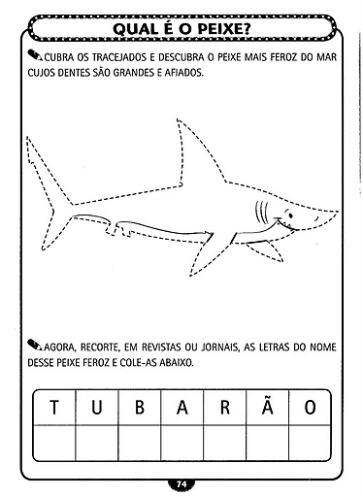  Quarta-feira, 18 de Novembro de 2020.  Na aula de hoje vamos falando sobre os monstros do mar.  Música “Eu conheço um jacaré”, link:  https://www.youtube.com/watch?v=KtUXKsWsZvg  História infantil “Como reconhecer um monstro” link:  https://www.youtube.com/watch?v=1dHAm6oHDkQ  Segue em anexo as atividades:  ALUNO(A)_______________________________________________  LIGUE CADA TUBARÃO A SUA SOMBRA:  PINTE E RESPONDA:  QUANTOS TUBARÕES VOCÊ PINTOU? ________  Quinta-feira, 12 de Novembro de 2020.  Na aula de hoje vamos falar sobre o mundo robótico, ver vários robôs, experimentos e brincadeiras.  Historia completa -Pinóquio, link:  https://www.youtube.com/watch?v=FBMt_PVSXHg  Música - Boneca De Lata- Xuxa, link:  https://www.youtube.com/watch?v=BNfmCkRdI_4  Segue em anexo as atividades:  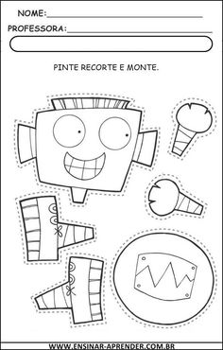  Sexta-feira 20 de Novembro de 2020  Música: Cabeça, Ombro, Joelho e Pé, link:  https://www.youtube.com/watch?v=aBgIIhRjdmI  Histórial Teatro de Marionetes - Branca de Neve e os Sete Anões", link:  https://www.youtube.com/watch?v=rACidaipm-Y  Segue em anexo as atividades:  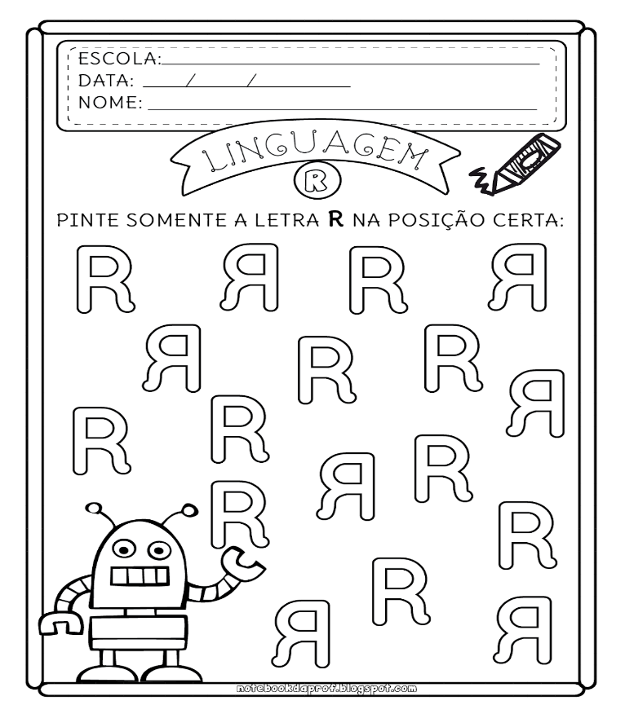  QUANTAS LETRAS TEM A PALAVRA  R O B Ô : ________
COMO VAMOS REGISTRAR O QUE APRENDEMOS? | Através da participacao com fotos enviadas a professora, e  realização das atividades impressas que foram enviadas.

